Informe de avance del proyecto inventario

Iteración 9/10

|  |  |  |
| --- | --- | --- |
| fecha del informe | nombre del proyecto | preparado por |
| Fecha: 22/06/2020 | Proyecto: Inventario | Equipo |

|  |
| --- |
| **Estado general del proyecto** |
|  |

El proyecto fue finalizado durante este sprint, completando las historias de usuario estipuladas para el mismo. Se avanzó el 8% restante en relación al sprint pasado.

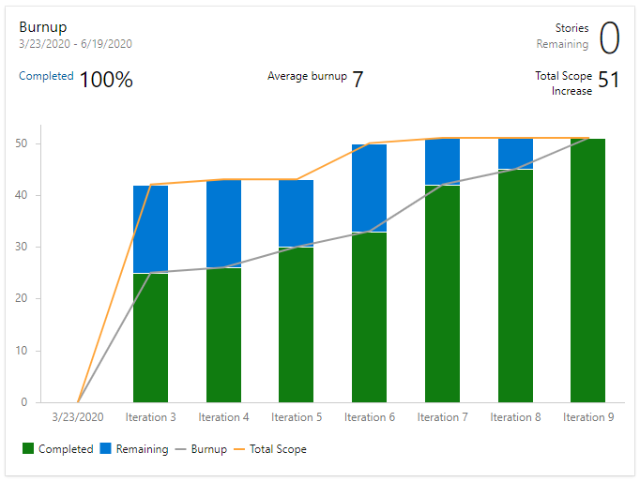

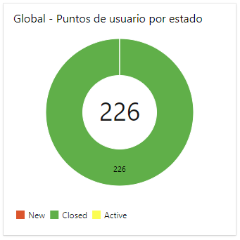

Como se puede ver en el gráfico, se cerraron los 17 story points que quedaban para esta iteración.

|  |
| --- |
| **Velocidad del equipo** |
|  |

El equipo estuvo tomando historias de usuario con un promedio total de 25 puntos por semana, lo que equivale a 75 hs. En la iteración 9 tomamos 17 puntos (lo que restaba para finalizar el proyecto), por lo que el promedio se vio afectado y se movió hasta 23 puntos por semana.

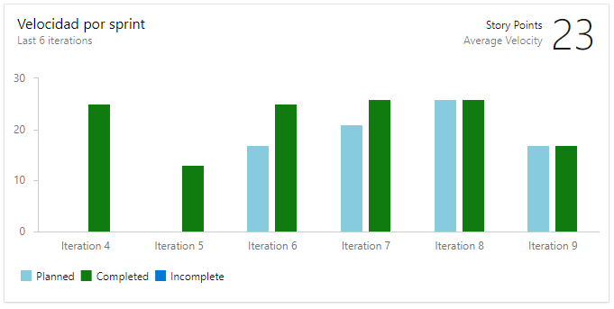

|  |  |  |
| --- | --- | --- |
| |  | | --- | | **Sprint actual** | | Las historias de usuario asignadas para la iteración actual fueron completadas en tiempo y forma. |  [**Calidad del proyecto**](https://docs.google.com/document/d/1gxf4F7e_jhf3OP0o8CaNt0trX-2XC_YdiXgEGxb2P4s/edit#bookmark=id.63k0ozwwh8pz) |
|  |

API Inventario:

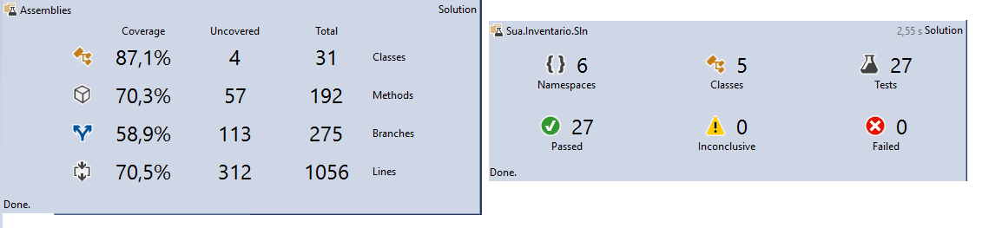

Mobile:

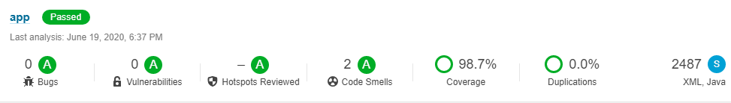

|  |
| --- |
| Nuevo look&feel app mobile |
| Consideramos los comentarios sobre la anterior interfaz gráfica de la aplicación mobile y trabajamos para que sea más intuitiva, cómoda y práctica para los usuarios. A continuación se deja una imagen real de como luce actualmente. |

|  |
| --- |
| B**ugs del sprint** |
|  |

No encontramos bugs en esta iteración.

|  |
| --- |
| **Riesgos** |
|  |

No encontramos riesgos en esta iteración.

|  |
| --- |
| [**Plan de implementaciones**](https://docs.google.com/document/d/1gxf4F7e_jhf3OP0o8CaNt0trX-2XC_YdiXgEGxb2P4s/edit#bookmark=id.ec9li035dg5g) |
|  |

El plan de implementaciones finalizó de acuerdo al cronograma esperado. El dia jueves (18/06), se deployaron los siguientes ítems:

* + - * Api
        + Finalizada
      * Mobile
        + Actividad para continuar inventarios empezados
        + Finalizada
      * Web
        + Pantalla gestión de documentos
        + Estadísticas
        + Finalizada

El mismo jueves 18/06, realizamos una demo final al cliente en la que participaron el responsable del proyecto y un operario por el lado de Cencosud, y el equipo de Narrow Hawk completo.

|  |
| --- |
| Conformidad del cliente |
|  |

